**Konte prodbrønner 2018 Løysingsforslag**

**Oppgave 1**

1. **Superfisialfarter**

Vannfraksjon: 

Total væskestrøm: 

Bunnhullstrykk: 

Temperatur i bunn av brønnen lik reservoartempertur: 70C🡪 T=273+70 K.

Volumfaktor olje ved metning: 

Metningstrykk=Trykket der all gas er løyst i olje: Rs=Rt=10 . Fra gitt relasjon for løysbarhet følger:



Separatortrykk oppgitt: ps= 20 bar>pb. Trykket vil være altså over metningstrykk overalt i røyret og strømningen vil bestå av olje og vann. Forskjellen i tetthet, viskositet og overflatespenning mellom olje og vann er mye mindre enn mellom gass og olje/vann. Vi kan derfor se bort fra slipp.

Superfisialfarter

Gass: Ingen fri gass🡪 vsg=0

Olje: Ved bunn av røyret vil oljevolumet være litt redusert i forhold til ved metning





Vann: er lite kompressibelt og volumfaktoren antas konstant: Bw=0.98



1. **Produksjon**

Dersom utløpstrykket er større enn separatortrykket, vil brønnen produsere naturlig.

Tar utgangspunkt i bunnhullsforhold :

Tetthet olje: 

Tetthet vann: 

Midlet tetthet for lik olje- og vannfart: 

Midlet viskositet: 

Friksjonsfaktor:  der: 

Nedihulls-gradient: 

Estimert utløpstrykk: 

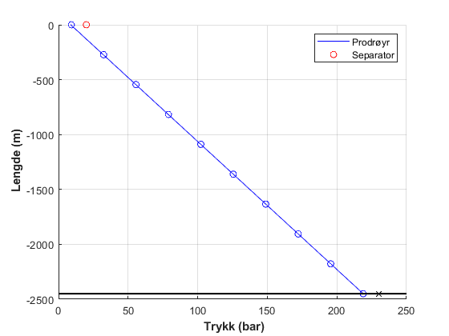

ps= 20 bar 🡪 brønnen kan altså ikkje produsere 200 Sm3/d uten kunstig løft

1. **Nedihulls pumpe**

Oljeproduksjon: 500Sm3/d innebærer total væskestrøm: 

Nedihullstrykk:

Kompressibiliten av olje og gass er låg og slik at estimatene for volumer og tettheter vil avvike lite fra de ovenfor. Det er derfor akseptabelt og fornuftig å vinne tid ved å bruke disse. Dette gir

  

Trykkgradient: 

Innløpstrykk : 

Pumpa må altså heve trykket fra nedihulls: pwf=202 bar til : pt=305, illustrert nedenfor

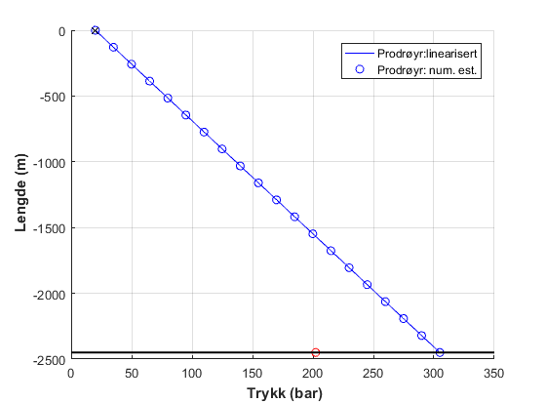

Trykkendring over pumpa: pp=pti-pwf=305-202 bar=103 bar. Pumpe-effekt: . inkludert tap i kabler : Et=E/0.8=312 kW.

Tilgjengelig effekt: 500 kW, er tilstrekkelig til å drive nedihulls elektrisk pumpe

1. **Oppstart med gassløft**

Antar statisk gradient i ringrommet, og temperatur 50C. Statisk gradient følger fra oppgitt formel for gass i røyr, når strømningen settes lik null:.



Tilnærming med konstant gasstetthet:  vil gi omtrent samme estimat.

(Vi kan inkludere trykktapet på grunn av strømningen:  , men dette gir neppe stor forskjell.)

Statisk væsketrykk i produksjonsrøyret. Tettheter for olje og vann estimert ovenfor gir trykkgradient



Statisk trykk i ringrom, og produksjonsrøyr med utløp mot separatoren er plottet nedenfor.

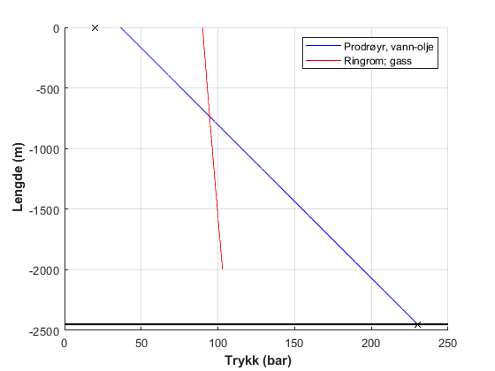

Plottet viser at statisk bunntrykk og væskefylt produksjonsrøyr gir topptrykk rundt 35 bar, altså over separatortrykket. Det betyr at vil brønnen ha en naturlig produksjonsrate, under 200 Sm3/d i følge estimatene ovenfor.

Brønnen vil altså starte også uten gassløft. Med gassløft oppnås større rate.

1. **Kontinuerlig gassløft: 500 Sm3/d**

Under injeksjonspunktet strømmer olje og vann i røyret. Trykkgradienten være da være som ved nedihulls pumping, estimert ovenfor. Statisk gasstrykk i ringrommet er antatt. Figuren nedenfor illustrer dette og viser at gass kan injiseres kontinuerlig ved -1500 m. Stiplet linje fra L=-1500+ til 0 illustrerer gjennomsnittlig gradient som må oppnås med gassløft

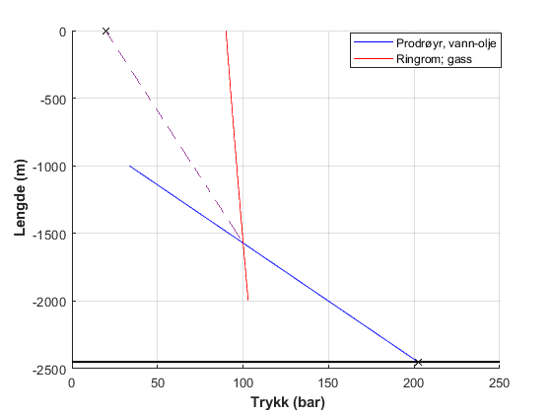

Gjennomsnitts trykk mellom injeksjonspunkt og utløp settes: 40 bar og temperatur: t= 60 C.

Gasstetthet: 

Formasjonsfaktor gass : 

Gass-løysbarhet :

Formasjonsfaktor olje: 

Gass og væsketettheter: g= 59.2 kg/m3 o= 750

Superfisialfart gass: 

Superfisialfart olje: 

Superfisialfart vann som ved puming : 

Antar her slipp karakterisert ved: Co=1.2 og vo=0.2m/s

Væskefraksjon:

Tofasetetthet: 

Strømningstetthet: 

Gjennomsnittlig gradient med gassløft:

Dette er nesten samme gradient som ved pumping.

Nødvendig gradient: dp/dx=0.053 bar/m nås altså ikkje.

Oljeproduksjon 500 Sm3/d er ikkje mulig, med tilgjengelig gassløft-kapasitet.